**Polskie rękodzieło sklep**

**Poznaj Pimpit - niezwykłe miejsce, gdzie stare przedmioty zyskują drugie życie! Pimpit to <strong>polskie rękodzieło sklep</strong>, w którym możesz kupić oryginalne meble i dodatki do wnętrz. Zapraszamy!**

**Polskie rękodzieło sklep, czyli jak powstał Pimpit?**

Pomysłodawcami i założycielami platformy Pimpit.pl są Eliza i Łukasz. Obydwoje pasjonują się polskim rękodziełem i rzemiosłem. Eliza zajmuje się rękodziełem i designem już od wielu lat, natomiast Łukasz jest fanem IT i nowinek technologicznych. ten zgrany duet postanowił stworzyć miejsce dla ludzi takich jak oni, którzy lubią nietuzinkowe rozwiązania i niebanalne dodatki do wnętrz. Zobacz jak działa **polskie rękodzieło sklep**!



**Czym się zajmujemy?**

W Pimpit zajmujemy się *polskim rękodziełem*. Nasz *sklep* internetowy to miejsce, w którym znajdziesz wyjątkowe i oryginalne meble wykonane z najróżniejszych przedmiotów. Dodatkowo, możesz wysłać do nas swój mebel, który specjalnie dla Ciebie odnowimy, dając mu tym samym nowe życie. Współpracujemy z projektantami - przetwórcami, których pasją jest renowacja mebli i tworzenie niezwykłych przedmiotów. Wystarczy, że zrobisz zdjęcie swojego krzesła czy stolika i wyślesz je do nas!

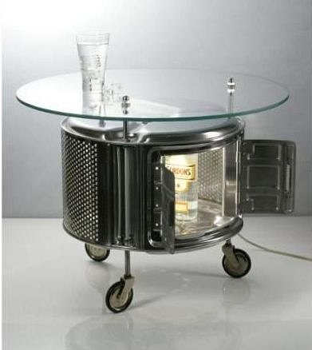

**Co znajdziesz w sklepie z polskim rękodziełem?**

W Pimpit możesz również kupić już odnowione meble. Wybierz np. oryginalny stolik, którego podstawę stanowi bęben pralki lub nowoczesne lampki, wykonane ze świateł samochodowych. Odwiedź [polskie rękodzieło sklep](https://pimpit.pl/) - zapraszamy!